**Федеральное государственное образовательное бюджетное учреждение  
высшего образования   
«Финансовый университет при Правительстве РФ»**

**КОЛЛЕДЖ ИНФОРМАТИКИ И ПРОГРАММИРОВАНИЯ**

**Лабораторная работа № 12**

**по дисциплине Компьютерные сети**

Выполнил студент

Рубцов Н.Н.

Группа 2ИСИП-421

Проверил: Сибирев И.В.

____________ ___________

оценка подпись

Москва, 2023

# Часть 1. Получение настроек логических сетевых адаптеров персонального компьютера

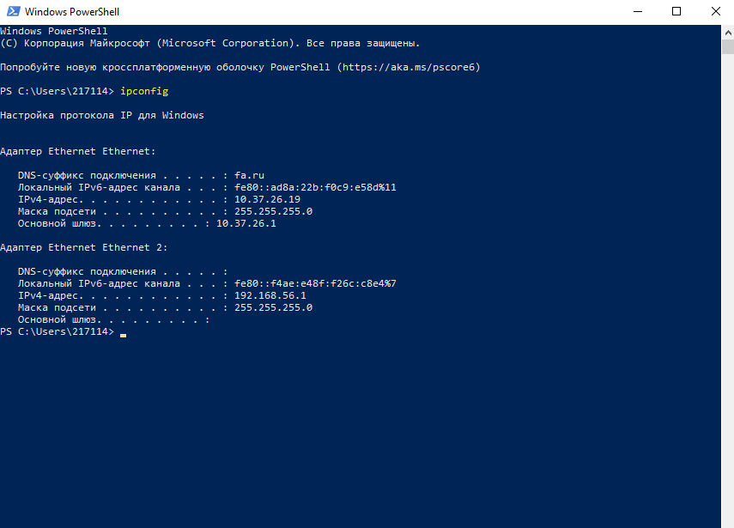

# Проверка доступа к сетевому шлюзу

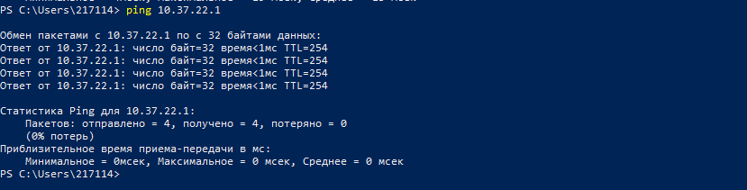

# Проверка доступа к интернету

# 

# Часть 2. Впн

|  |  |  |
| --- | --- | --- |
| Сайт | Регион | Работает(+) или не работает(-) |
| https://www.youtube.com/ | ВеликобританияНидерландыСингапурСША | ++++ |
| https://stackoverflow.com/questions/5898011/jquery-javascript-filtering-html-object-from-ajax-response | ВеликобританияНидерландыСингапурСША | ++++ |
| https://ru.pinterest.com/ | ВеликобританияНидерландыСингапурСША | ++++ |
| https://www.twitch.tv/terablade | ВеликобританияНидерландыСингапурСША | ++++ |
| https://www.apple.com/ru/shop/goto/buy_iphone/iphone_13 | ВеликобританияНидерландыСингапурСШАРоссия | +-++- |

# Часть 3. Определение пути IP-пакета.

# 

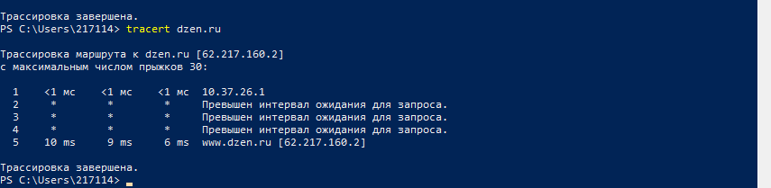

# netstat

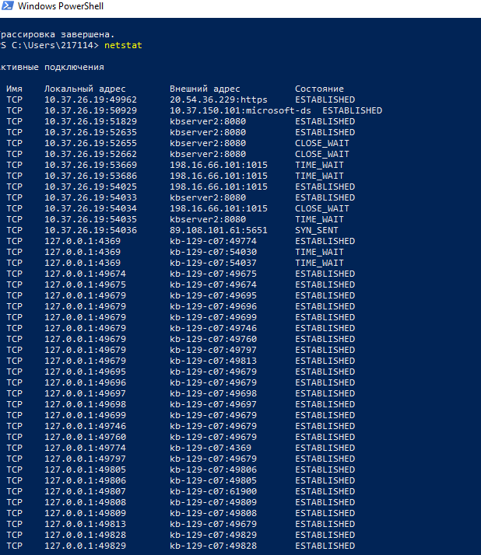

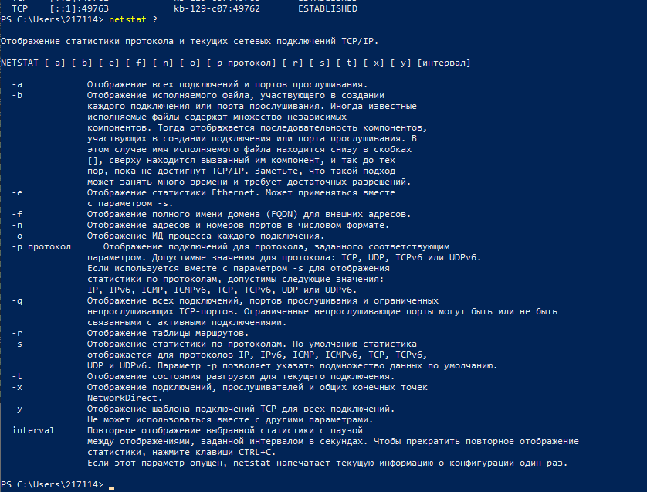

# Получить список маршрутов

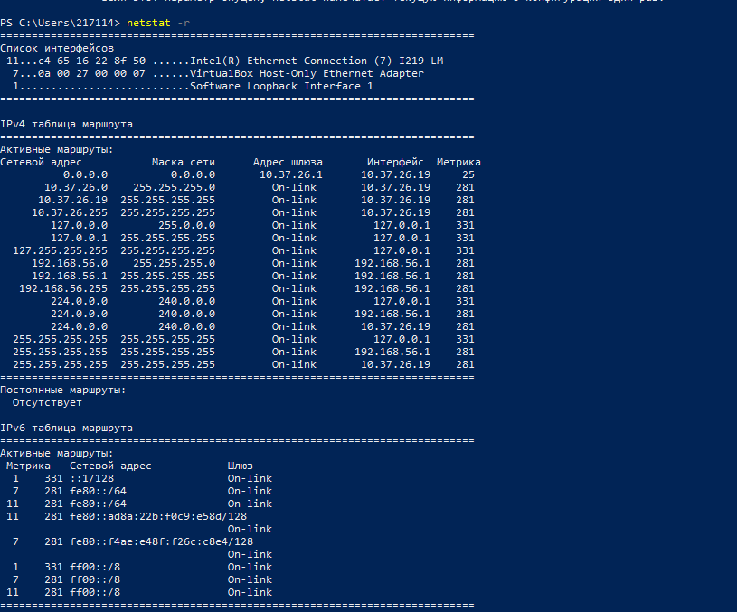

# route

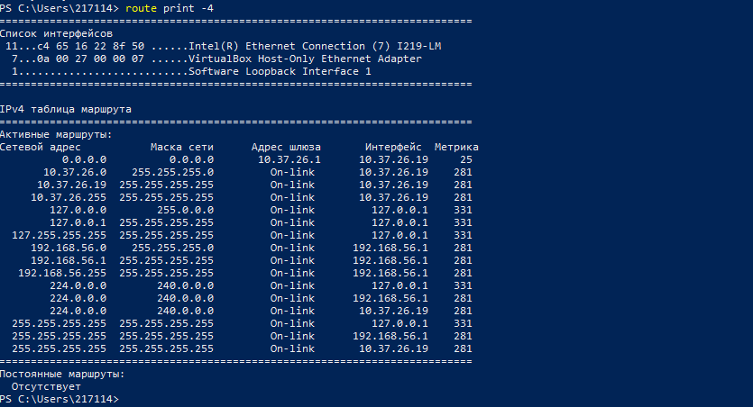

# Таблица трансляций ip/mac адресов

